**Nome: ____________________________________________**

**Ano: ______Data:___________________________________**

**Ficha de Trabalho**

**1 – Liga correctamente.**

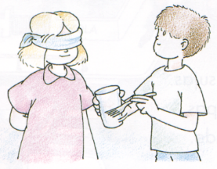 * * Visão

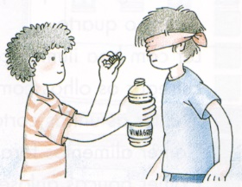 * * Tacto

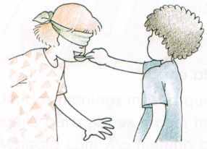 * * Olfacto

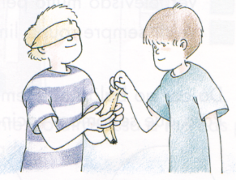 * * Audição

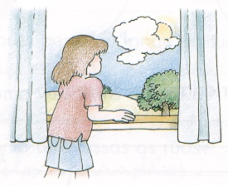 * * Paladar

**2 – Escreve agora o nome de cada um dos órgãos.**

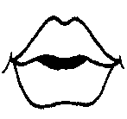 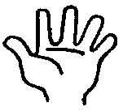 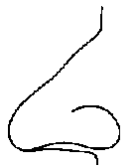

__________ __________ __________

**3 – Escreve debaixo de cada órgão o sentido correspondente.**

  

__________ __________ __________

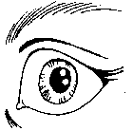 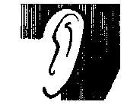

__________ __________

**4 – Escreve à frente de cada órgão dos sentidos.**

*cabeça todo o corpo*

Olhos Visão _______________

Nariz Olfacto _______________

Ouvidos Audição _______________

Mãos e Pele Tacto _______________

Língua Paladar ___________

**Nome:____________________________________________**

**Ano: ______ Data: ____________________________**

**Ficha de Trabalho**

**1 – Diz o nome das refeições que fazes durante o dia.**

____________________ ____________________

____________________ ____________________

**2 – Escreve Certo ou Errado.**

Deve-se comer devagar. _______________

É preciso mastigar bem. _______________

É preciso comer muito. _______________

Não é preciso comer. _______________

Devemos comer muitas gorduras. _______________

Não devemos comer fruta. _______________

**3 – Liga os grupos de alimentos à sua utilidade.**

Fazem crescer

Pão, arroz, feijão e batatas

Dão força

Fruta e legumes

Protegem das doenças

Carne, peixe, ovos e leite

**4 – Escreve o nome debaixo de cada grupo de alimentos.**

Carne Peixe Legumes Fruta

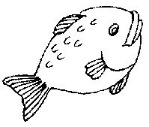 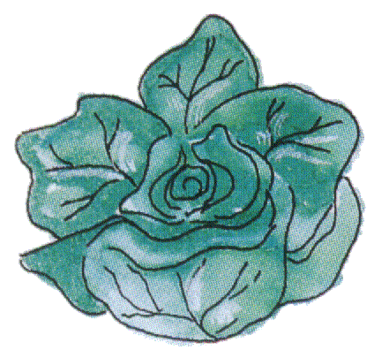 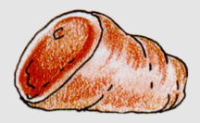 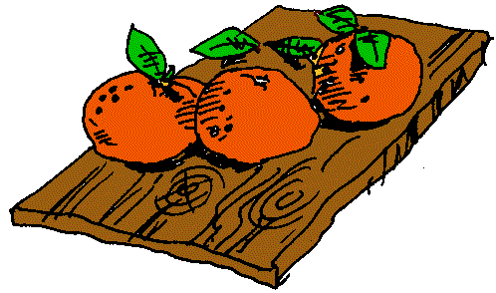

__________ __________ __________ __________

**5 – Completa.**

muitas vezes poucas vezes todos os dias

Leite e queijo Deve-se comer ______________________________

Legumes e frutas Deve-se comer ______________________________

Carne e peixe Deve-se comer ______________________________

Bolos e rebuçados Deve-se comer ______________________________

Ovos Deve-se comer ______________________________

Pão e cereais Deve-se comer ______________________________

**Nome: _____________________________________________**

**Ano: ______ Data:_________________________________**

**Ficha de Trabalho**

**2 – Escreve Sim ou Não.**

Devemos tomar banho todos os dias. _______________

Basta tomar banho uma vez por mês. _______________

Podemos tomar banho de chuveiro ou imersão. _______________

Devemos lavar os dentes uma vez por semana. _______________

Antes de comer devemos lavar as mãos. _______________

Devemos mudar de escova com regularidade. _______________

Devemos lavar os dentes após as refeições. _______________